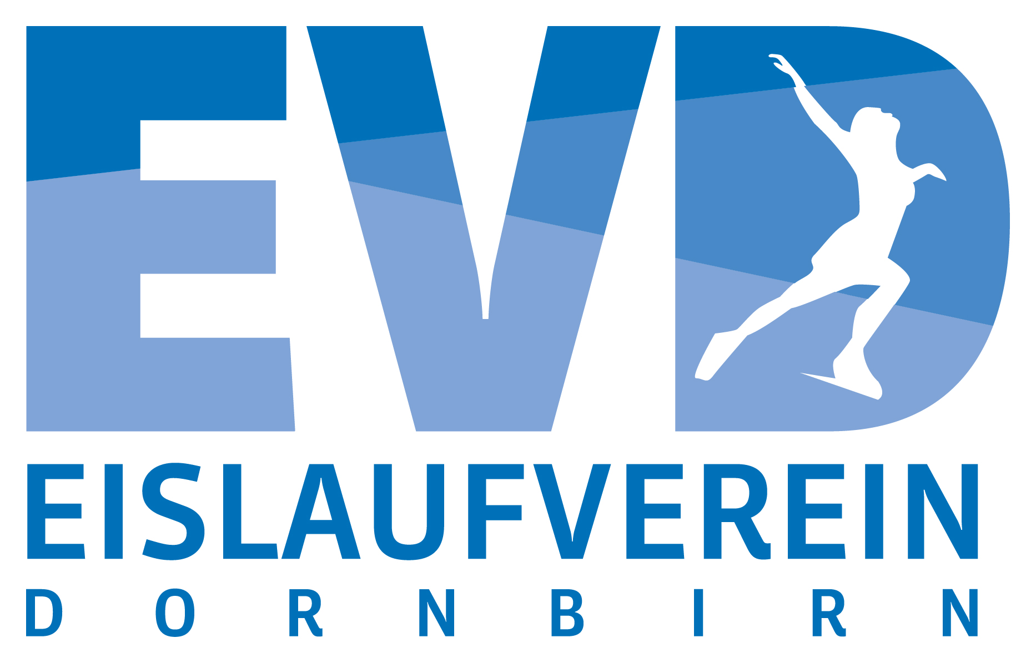 ANMELDEFORMULAR - Internationale Teilnehmer/innen

10. Dornbirner Eis-Trophy 14.-16. Februar 2025

Nennschluss: 20.01.2025

Bitte zusammen mit dem Formular „Geplante Programminhalte“ an den EVD evi.klotz@openmail.at retournieren!

Bitte mit Computer ausfüllen!
Verein + Kurzform:
Land:
Adresse:
Tel.:
e-mail:
Trainer:

10. Dornbirner Eis-Trophy  KATEGORIE | Mädchen  Frauen | Knaben Herren | Familienname | Vorname | Geburtsdatum | Lizenz/ID  Nr.

Datum: Unterschrift:

